1. 完成课本数字图像处理第二版116页，习题3.25，即拉普拉斯算子具有理论上的旋转不变性。

题目：证明如式(3.7.1)所示的拉普拉斯变换是各向同性的(旋转不变)。需要下列轴旋转θ角的坐标方程：



其中(x,y)为非旋转坐标，而(x’,y’)为旋转坐标

解：如下图所示，P点绕原点旋转θ角得到P’：

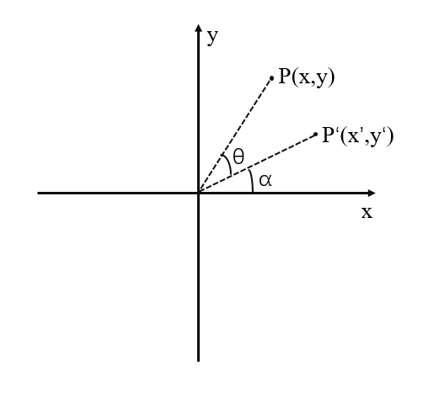

式(3.7.1)为：，而我们要证明的是

由题中所给出的关系式，我们显然可以得到：



那么二元图像函数f对x’的一阶偏导数为:





二元图像函数f对y’的一阶偏导数为:







那么f对x’的二阶偏导数为:







那么f对y’的二阶偏导数为:

将f对x’的二阶偏导数和f对y’的二阶偏导数相加可得到：



故而可知，拉普拉斯算子具有旋转不变性。

